Registrace do projektu T-exkurze (žadatel)
Platí pouze pro nové uživatele IS JCMM.
Registrací se rozumí vyplnění a odeslání Vašich údajů do systému PM JCMM (ProManager JCMM):
Je potřeba vyplnit 2 žádosti:
- Registrace žádosti do Informačního systému (IS) ProManager
- Registrace žádosti do projektu T-exkurze
Vyplňte, prosím, všechny povinné údaje a nezapomeňte pokaždé dole zaškrknout Souhlas se zpracováním osobních údajů, který je podmínkou Vašeho vstupu do Informačního systému a do projektu T-exkurze.
Pokud si nebudeš vědět rady s registrací, obrať se na našeho kolegu Ing. Jiřího Pochmana.
pochman@cepac.cz
724 774 152

Postup:
- Klikněte na níže uvedený odkaz (Ctrl + kliknutí):
https://pm.jcmm.cz/Registration.aspx?ListId=6367174115308241352100273

- Zobrazí se Vám pořizovací obrazovka pro registraci do Informačního systému:
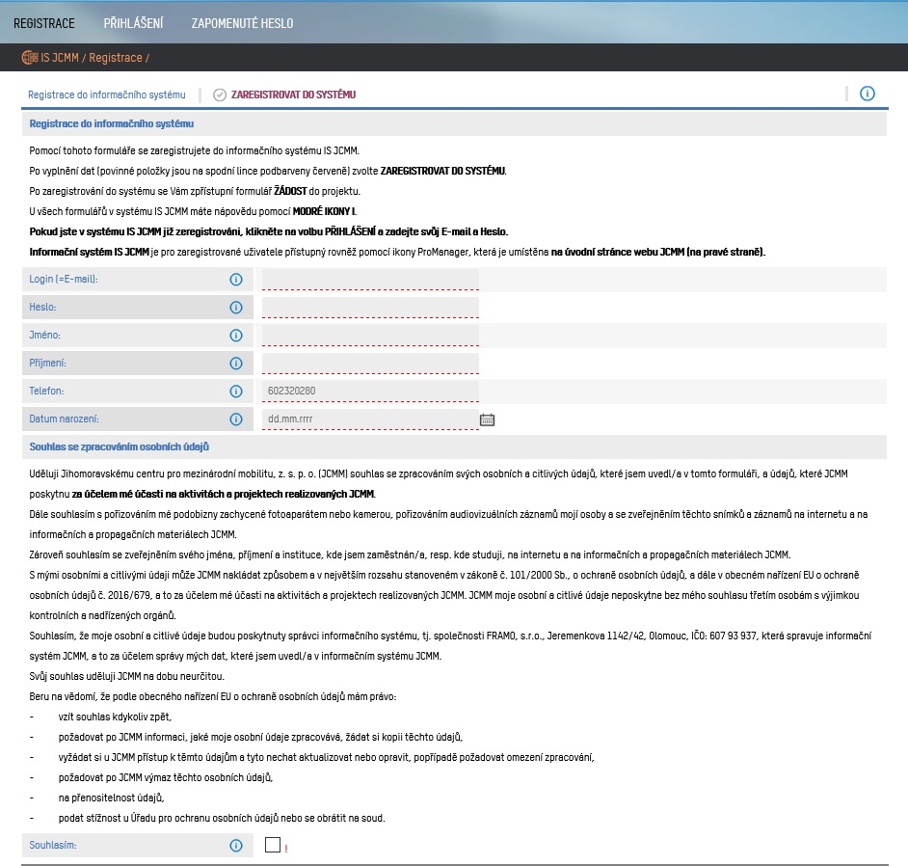
- Po vyplnění požadovaných údajů stiskněte ikonku ZAREGISTROVAT DO SYSTÉMU.

- Za chvíli Vám program podá druhou pořizovací obrazovku pro registraci do projektu T-exkurze:
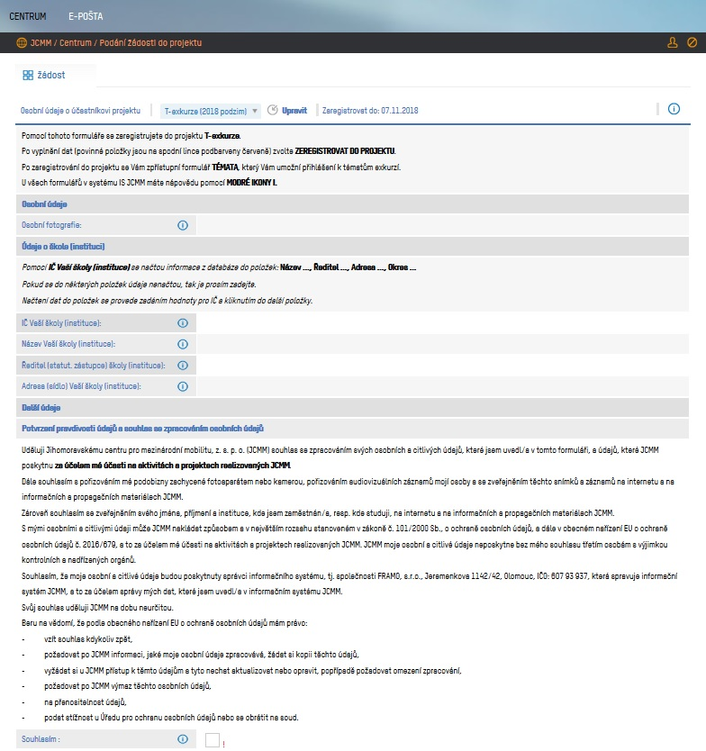
- Nyní klikněte na ikonku Upravit. Vyplňte další požadované údaje. Opět nezapomeňte dole zaškrknout Souhlas se zpracováním osobních údajů.
- Vyplněné údaje potvrďte stisknutím tlačítka Uložit.
- Po uložení dat dojde v horní liště k drobné změně. Ikonka Uložit bude nahrazena ikonkou
Upravit (můžete se vrátit a doplnit nebo opravit některé údaje) a přibude nová barevně blikající ikonka ZAREGISTROVAT DO PROJEKTU:
- Posledním krokem je potvrzení registrace pomocí ikonky Zaregistrovat.
Objeví se toto okno:
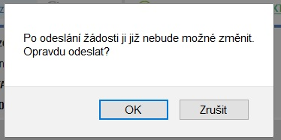
- Stisknutím tlačítka OK je Vaše registrace ukončena:

